TCVN | T I Ê U C H U Ẩ N Q U Ố C G I A
TCVN xxxx : 2023
PHÒNG CHÁY CHỮA CHÁY - HỆ THỐNG CHỮA CHÁY BẰNG BỘT - PHẦN 2: YÊU CẦU THIẾT KẾ

Fire protection - Powder firefighting system - Part 2: Design requirements

HÀ NỘI - 2023

MỤC LỤC
Trang
Lời nói đầu 4
1. Phạm vi áp dụng 5
2. Tài liệu viện dẫn 5
3. Thuật ngữ và định nghĩa 6
4. Khí đẩy 6
5. Bột chữa cháy 7
6. Cấu tạo hệ thống chữa cháy bằng bột.. 7
7. Lượng bột và khí đẩy dự phòng 10
8. Vị trí của bình chứa bột chữa cháy và bình chứa khí đẩy 10
9. Yêu cầu an toàn 10
10. Hệ thống xả tràn ngập 10
11. Hệ thống xả cục bộ…………………………………………………………………………………....12
12. Điều khiển và kích hoạt hệ thống chữa cháy bằng bột…………………………………………..13
13. Thiết kế hệ đường ống……………………………………………………………………………..…14
Phụ lục A: Ví dụ tính toán cho hệ thống xả cục bộ - đám cháy bề mặt 19
Phụ lục B: Ví dụ tính toán cho các hệ thống xả cục bộ 20
Phụ lục C: Điều kiện thiết kế tối thiểu đối với bột gốc Natri bicacbonat…………………………….24

Lời nói đầu

TCVN xxxx : 2023 được xây dựng trên cơ sở tham khảo Tiêu chuẩn EN 12416-2:2001+A1:2007 Fixed firefighiting systems - Powder systems - Part 2: Design, construction and maintenance của Ủy ban Tiêu chuẩn Châu Âu
TCVN xxxx : 2023 do Cục Cảnh sát phòng cháy, chữa cháy và cứu nạn, cứu hộ biên soạn, Bộ Công an đề nghị, Tổng cục Tiêu chuẩn Đo lường Chất lượng thẩm định, Bộ Khoa học và Công nghệ công bố.
T I Ê U C H U Ẩ N Q U Ố C G I A TCVN xxxx : 2023
Phòng cháy chữa cháy - Hệ thống chữa cháy bằng bột - Phần 2: Yêu cầu thiết kế
Fire protection - Powder firefighting system - Part 2: Design requirements
1. Phạm vi áp dụng
Tiêu chuẩn này quy định về yêu cầu để thiết kế các hệ thống chữa cháy cố định xả bột từ các bình chứa qua đầu phun nhờ khí đẩy phù hợp với các tiêu chuẩn có liên quan.
Tiêu chuẩn này áp dụng đối với các hệ thống chữa cháy cố định bằng bột trang bị cho nhà và công trình xây dựng cũng như các khu vực nguy hiểm cháy ngoài trời.
Tiêu chuẩn này không áp dụng đối với các hệ thống chữa cháy cố định bằng bột có bình chứa áp suất vĩnh cửu và các hệ thống tiền chế có lượng chất chữa cháy lên đến 150 kg, hệ thống đường vòi và giám sát chữa cháy bằng bột, các khu vực có nguy cơ nổ, động đất hoặc có điều kiện môi trường đặc biệt như hàng hải, khai thác mỏ, hàng không hoặc có khả năng xảy ra đám cháy loại D (đám cháy các kim loại theo TCVN 4878:2009 Phòng cháy và chữa cháy - Phân loại cháy).
2. Tài liệu viện dẫn
Các tài liệu viện dẫn sau là cần thiết khi áp dụng tiêu chuẩn này. Đối với các tài liệu viện dẫn ghi năm công bố thì áp dụng bản được nêu. Đối với tài liệu viện dẫn không ghi năm công bố thì áp dụng phiên bản mới nhất, bao gồm cả các bản sửa đổi, bổ sung (nếu có).
TCVN 5760:1993 Hệ thống chữa cháy - Yêu cầu chung về thiết kế, lắp đặt và sử dụng.
TCVN 5738:2021 Phòng cháy chữa cháy - Hệ thống báo cháy tự động - Yêu cầu kỹ thuật.
TCVN 7568 (ISO 7240) Hệ thống báo cháy (các phần có liên quan).
TCVN 7568-14:2015 (ISO 7240-14:2013) Hệ thống báo cháy. Phần 14: Thiết kế, lắp đặt, vận hành và bảo dưỡng các hệ thống báo cháy trong nhà và xung quanh tòa nhà.
TCVN 6102 (ISO 7202) Phòng cháy chữa cháy - Chất chữa cháy - Bột.
EN 1092, Flanges and their joints - Circular flanges for pipes, valves, fittings and accessories, PN designated (Mặt bích và khớp nối – Mặt bích tròn dùng cho đường ống, van, đầu nối và phụ kiện được in ký hiệu áp suất danh nghĩa PN).
EN 12094-9 Fixed firefighting systems - Components for gas extinguishing systems - Part 9: Requirements and test methods for special fire detectors (Hệ thống chữa cháy cố định – Các bộ phận của hệ thống chữa cháy bằng khí – Phần 9: Yêu cầu và phương pháp thử đối với các đầu báo cháy đặc biệt).
EN 12416-1:2001, Fixed firefighting systems - Powder systems - Part 1: Requirements and test methods for components (Hệ thống chữa cháy cố định – Hệ thống bột – Phần 1: Yêu cầu và phương pháp thử đối với các bộ phận).
TCVN 6100 (ISO 5923) Phòng cháy chữa cháy - Chất chữa cháy - Cacbon đioxit.
3. Thuật ngữ và định nghĩa
Trong tiêu chuẩn này sử dụng các thuật ngữ, định nghĩa sau:
3.1
Hệ thống chữa cháy bằng bột (powder system)
Hệ thống được lắp đặt cố định xả chất chữa cháy là bột.
3.2
Thời gian xả (discharge time)
Khoảng thời gian, trong đó lượng bột chữa cháy được xả theo thiết kế.
3.3
Tỉ lệ sử dụng (rate of application)
Khối lượng cụ thể của chất chữa cháy để dập tắt một đám cháy trong vùng được bảo vệ.
3.4
Vùng được bảo vệ (protected zone)
Khu vực hoặc không gian kín được chữa cháy bởi hệ thống bột.
4. Khí đẩy
4.1 Khí đẩy phải là một trong những loại khí được liệt kê trong Bảng 1.
Lượng khí đẩy phải được tính toán cho vùng xả tràn ngập bất lợi nhất về mặt thủy lực sao cho lượng bột cần thiết được xả ra không quá thời gian xả tối đa và một lượng khí đẩy bổ sung phải được cung cấp để làm rỗng bình chứa bột và để cho các đường ống phân phối được xả sạch tại áp suất làm việc trong thời gian ít nhất là 1 phút.
4.2 Khi sử dụng CO₂ làm khí đẩy, hệ thống phải được thiết kế để bảo đảm rằng nồng độ CO₂ không vượt quá 5% thể tích trong không gian kín được bảo vệ, CO₂ phải phù hợp với TCVN 6100.

Bảng 1 – Các loại khí đẩy
Khí | Hàm lượng nước tối đa (%)
Không khí | 0,006
Argon | 0,006
CO₂ | 0,015
Heli | 0,006
Nitơ | 0,006
5. Bột chữa cháy
Tiêu chuẩn này được áp dụng cho việc sử dụng bột chữa cháy gốc natri bicacbonat.
Nếu sử dụng các loại bột khác, thiết kế và tính toán hoàn chỉnh phải được điều chỉnh tương ứng với hiệu quả của loại bột này.
Bột phải phù hợp với TCVN 6102.
CẢNH BÁO 1 Việc trộn lẫn các loại bột khác nhau (ABC và BC) có thể dẫn đến đóng cục và việc sản sinh ra khí sẽ làm tăng áp suất trong bình chứa đến một mức độ không an toàn. Sự gia tăng áp suất như vậy đã từng gây vỡ bình chứa và gây ra thương tích và thiệt hại cho cơ thể người.
CẢNH BÁO 2 Bột thu hồi lại có thể đã bị nhiễm bẩn trước đó và có thể đã hút ẩm. Nếu nó được tái chế sau đó, bột có thể trở nên vón cục và làm gián đoạn dòng xả của bột khi chữa cháy.
6. Cấu tạo của hệ thống chữa cháy bằng bột
Các bộ phận cơ khí phải phù hợp với EN 12416-1 và các bộ phận điện tử phải phù hợp với các phần liên quan của TCVN 7568. Các bộ phận được sử dụng trong hệ thống bột phải tương thích với nhau. Người lắp đặt phải khẳng định và chứng minh bằng tài liệu về sự tương thích này phù hợp với EN 12416-1. Nếu các bộ phận không được cung cấp bởi cùng một nhà sản xuất thì phải thử nghiệm chức năng mà không xả bột để xác nhận tính tương thích của hệ thống hoàn chỉnh.
Cấu tạo điển hình của các bộ phận trong một hệ thống chữa cháy bằng bột được đưa ra trong Hình 1 và một sơ đồ khối cho hệ thống chữa cháy bằng bột được đưa ra trong Hình 2.
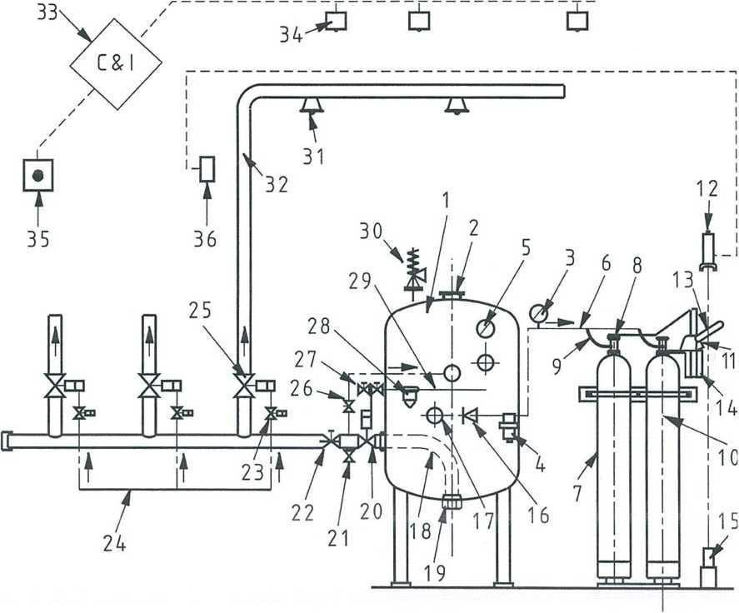
1. Bình chứa bột  2. Nắp bình  3. Đồng hồ áp suất A  4. Bộ điều chỉnh áp suất  5. Đồng hồ áp suất B  6. Đường dẫn khí đẩy  7. Bình chứa khí đẩy  8. Bộ truyền động cho bình chứa khí đẩy  9. Đầu nối linh hoạt  10. Bình khí đẩy dự phòng  11. Bộ truyền động cho bình thí điểm  12. Bộ truyền động sôlênôit  13. Bộ truyền động thủ công  14. Thiết bị trì hoãn  15. Vật nặng có dây cáp  16. Van một chiều  17. Ống khí đẩy  18. Ống dẫn bột bên trong | 19. Đầu nối ống dẫn  20. Van bột chính với bộ truyền động khí nén  21. Van thử hệ thống  22. Van cách ly chính  23. Van sôlênôit  24. Đường dẫn điều khiển cho van lựa chọn  25. Van lựa chọn với bộ truyền động khí nén  26. Van xả sạch  27. Van xả khí  28. Van điều khiển xả  29. Đường dẫn điều khiển  30. Van giảm áp  31. Đầu phun bột  32. Đường ống  33. Bảng điều khiển và giao diện  34. Đầu báo cháy  35. Nút xả bằng tay  36. Thiết bị cảnh báo
Hình 1 – Cấu tạo điển hình của các bộ phận trong một hệ thống chữa cháy bằng bộ
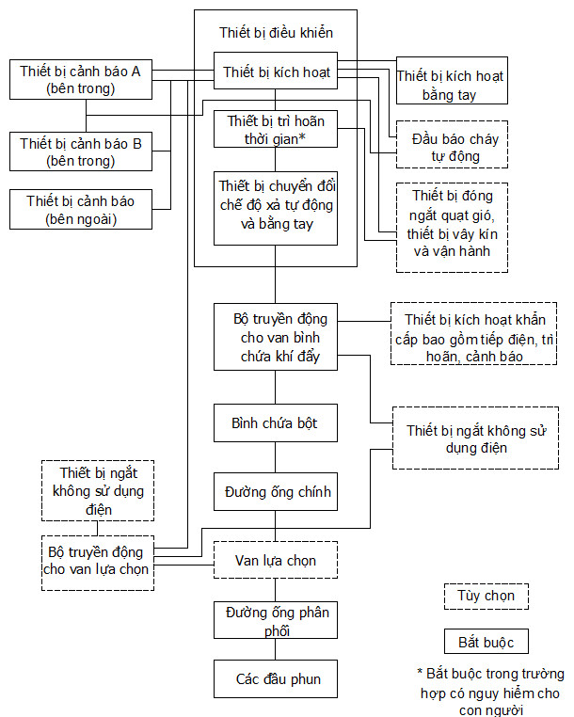
Hình 2 - Sơ đồ khối của hệ thống chữa cháy bằng bột

7. Lượng bột và khí đẩy dự phòng
Khi có nhiều hơn năm vùng xả riêng biệt được bao gồm trong hệ thống, một lượng bột và khí đẩy dự phòng ít nhất bằng với lượng bột và khí đẩy được cung cấp sẵn trong hệ thống phải luôn được kết nối. Sau khi chuyển đổi thủ công, lượng bột và khí đẩy dự phòng và lượng được cung cấp sẵn phải ở chế độ sẵn sàng sử dụng hoàn toàn. Lượng bột và khí đẩy dự phòng phải được bảo quản trong một bình chứa riêng.
8. Vị trí của bình chứa bột chữa cháy và bình chứa khí đẩy
Bình chứa bột chữa cháy và bình chứa khí đẩy cũng như lượng bột và khí đẩy dự phòng phải được đặt gần nhất có thể với vùng xả tràn ngập nhưng không được tiếp xúc với rủi ro cháy. Bình chứa phải được ghi dòng chữ: “BÌNH CHỨA KHÔNG ĐƯỢC TIẾP XÚC VỚI RỦI RO CHÁY”.
9. Yêu cầu an toàn
Trong trường hợp con người có thể tiếp xúc với bột khi được xả, các biện pháp bảo vệ thích hợp phải được cung cấp để bảo đảm sơ tán nhanh chóng tại khu vực xả bột và cung cấp các phương tiện để giải cứu nhanh chóng bất kỳ người nào bị mắc kẹt. Các biện pháp bảo vệ thích hợp bao gồm đào tạo nhân sự, biển cảnh báo, báo động cháy, thiết bị trì hoãn và cung cấp thiết bị bảo vệ hô hấp. Trong mọi trường hợp, các quy định và pháp luật quốc gia có hiệu lực tại nơi sử dụng phải được thực hiện.
CẢNH BÁO Việc xả bột có thể tạo ra các nguy cơ như giảm khả năng nhìn và khó thở tạm thời.
10. Hệ thống xả tràn ngập
10.1 Tổng quan
Trong hệ thống xả tràn ngập, tổng diện tích của các lỗ hở không thể đóng được phải không vượt quá 15% tổng diện tích.
CHÚ THÍCH: Việc thất thoát bột khỏi vùng không gian kín thường làm giảm hiệu quả chữa cháy của hệ thống và cần được tối ưu hóa bằng cách đóng các lỗ hở nếu có thể.
10.2 Lượng bột
Lượng bột được xả ra và tỉ lệ sử dụng phải đủ để tích tụ và duy trì một lượng tính toán (Q) trong toàn bộ vùng không gian kín với một biên độ an toàn thích hợp để bù đắp cho bất kỳ lỗ hở nào không thể đóng lại và cho bất kỳ hệ thống thông gió nào không được đóng ngắt hoặc tắt khi hệ thống được kích hoạt. Việc đóng các lỗ hở phải được thực hiện không muộn hơn thời điểm bắt đầu xả bột.
Tổng lượng bột tối thiểu phải được tính toán theo công thức sau:
Q = K₁ V + K₂ A_{S} + K₃ A_{L} + K₄ R_{v} t
Trong đó:
Q: Lượng bột, tính bằng kg
K₁: Hệ số lượng cơ bản, tính bằng kg/m³
K₂: Hệ số lượng bổ sung cho các lỗ hở 1% < A_{R} < 5% tổng diện tích A_{R}, tính bằng kg/m²
K₃: Hệ số lượng bổ sung cho các lỗ hở > 5% tổng diện tích, tính bằng kg/m²
K₄: Hệ số lượng bổ sung để bù đắp cho bất kỳ hệ thống thông gió nào không được đóng ngắt hoặc tắt trong quá trình xả bột, tính bằng kg/m³
V: Tổng thể tích vùng không gian kín, tính bằng m³
A_{R}: Tổng diện tích vùng không gian kín (tường, trần, sàn), tính bằng m²
A_{s}: Tổng diện tích lỗ hở > 5% A_{R}, tính bằng m²
A_{L}: Tổng diện tích lỗ hở 5% < A_{R} < 15% A_{R}, tính bằng m²
R_{v}: Tốc độ dòng thông gió, tính bằng m³/s
t: Thời gian xả, tính bằng giây (s)
Đối với đám cháy hydrocacbon, các giá trị hệ số K sau đây phải được sử dụng:
K₁ = 0,65 kg/m³
K₂ = 2,5 kg/m²
K₃ = 5,0 kg/m²
K₄ = 0,65 kg/m³
Đối với các loại đám cháy khác, hệ số K có thể được xác định bằng các thử nghiệm cháy hoặc được lấy từ các lắp đặt tham khảo.
10.3 Thời gian xả tối đa và tốc độ xả bột tối thiểu
10.3.1 Thời gian xả tối đa
Khoảng thời gian từ khi kích hoạt hệ thống bột đến khi xả ra lượng bột tính toán phải không được quá 30 s
10.3.2 Tốc độ xả bột tối thiểu
Tốc độ xả bột tối thiểu R, tính bằng kg/s, không được nhỏ hơn tốc độ cho bởi công thức
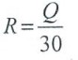
trong đó Q là lượng bột tính toán, tính bằng kg.
10.4 Thể tích vùng không gian kín
Thể tích vùng không gian kín V được sử dụng tại Điều 10.2 phải là tổng thể tích của vùng không gian đó trừ đi thể tích của bất kỳ phần tử cố định, không thấm nước, không dễ cháy nào ở bên trong vùng không gian kín đó (ví dụ: các bộ phận xây dựng).
10.5 Đầu phun tràn ngập
Đầu phun tràn ngập phải được bố trí theo khuyến nghị của nhà sản xuất.
11. Hệ thống xả cục bộ
11.1 Tổng quan
11.1.1 Hệ thống xả cục bộ phải được sử dụng để bảo vệ các đối tượng riêng biệt.
11.1.2 Các hệ thống xả cục bộ phải được thiết kế và tính toán khác nhau cho các đám cháy trên bề mặt và đám cháy thiết bị.
Nếu cần bảo vệ đối tượng kết hợp đám cháy bề mặt và đám cháy thiết bị thì phải lựa chọn lượng bột được tính toán lớn hơn.
Đám cháy bề mặt phải được tính toán theo Hình C.1.
Đám cháy thiết bị phải được tính toán theo Điều 11.2.2 và Hình C.3 (hệ thống trong nhà) và Hình C.4 (hệ thống ngoài trời). Các ví dụ tính toán cho hệ thống xả cục bộ được nêu tại Phụ lục B.
11.2 Sự bảo vệ của hệ thống xả cục bộ
11.2.1 Đầu phun xả cục bộ
Các đầu phun xả cục bộ cho đám cháy bề mặt hoặc đám cháy thiết bị phải được bố trí theo khuyến nghị của nhà sản xuất. Các ví dụ tính toán được nêu tại Phụ lục A.
Lượng bột, thời gian xả tối thiểu và tốc độ xả có thể được thiết kế phù hợp với Hình C.1 đến C.4 tùy thuộc vào việc sắp xếp các đầu phun.
11.2.2 Lượng bột
Lượng bột Q phải không được nhỏ hơn
Q = K₅ V_{i}
Trong đó:
Q: Lượng bột, tính bằng kg
V_{i}: Thể tích giả định, tính bằng m³, xung quanh vùng nguy hiểm được chiếu ở tất cả các phía đến ranh giới rắn gần nhất hoặc cách vùng nguy hiểm 1,5 m, tùy theo giá trị nào nhỏ hơn
K₅ =1,2 kg/m³.
11.2.3 Thời gian xả tối đa
Khoảng thời gian từ khi kích hoạt hệ thống bột đến khi xả lượng bột tính toán phải không được quá 30 s.
12. Điều khiển và kích hoạt hệ thống chữa cháy bằng bột
12.1 Tổng quan
Hệ thống chữa cháy bằng bột phải là loại kích hoạt tự động và thủ công hoặc chỉ kích hoạt thủ công.
12.2 Loại đầu báo cháy
Đầu báo cháy phải phù hợp với các phần có liên quan của TCVN 7568 hoặc phù hợp với EN 12094-9.
Số lượng và vị trí của các đầu báo cháy phụ thuộc vào chủng loại, cấu trúc của căn phòng (kích thước, chiều cao, bề mặt trần và bề mặt mái,…) và điều kiện môi trường trong khu vực được bảo vệ. Các đầu báo cháy phải được bố trí sao cho ngăn ngừa được các báo động giả.
12.3 Vị trí của đầu báo cháy
Chiều cao phòng tối đa để lắp đặt các đầu báo cháy phải theo Bảng 2.
Bảng 2 – Đầu báo
Chiều cao phòng (m) | Đầu báo cháy cơ khí hoặc khí nén | Đầu báo cháy điện
≤ 8 | Cho phép | xem TCVN 7568-14:2015
> 8 | Không cho phép
Diện tích bảo vệ của đầu báo cháy không được vượt quá 25 m².
Đối với hệ thống xả cục bộ, các đầu báo cháy phải được lắp đặt gần và phù hợp với đối tượng được bảo vệ.
12.4 Hệ thống phát hiện đám cháy điện
Hệ thống phát hiện đám cháy điện để khởi động xả bột phải được cấu hình trong kết nối trùng hợp.
12.5 Thiết bị trì hoãn
Nếu các thiết bị trì hoãn giúp cho việc sơ tán người tại vùng xả tràn ngập được yêu cầu theo Điều 9, sự xả bột phải được trì hoãn trong một khoảng thời gian nhất định sau khi kích hoạt. Thời gian cảnh báo trước này không được dài hơn thời gian yêu cầu để bảo đảm việc sơ tán an toàn. Nếu thời gian này vượt quá 30 s, toàn bộ biện pháp phòng cháy chữa cháy phải được đánh giá lại.
Việc kích hoạt xả của hệ thống bột chỉ được diễn ra sau khi bắt đầu phát ra âm thanh cảnh báo và thời gian cảnh báo trước được điều khiển bởi thiết bị trì hoãn đã kết thúc.
Thiết bị trì hoãn cơ khí hoặc khí nén phải được sử dụng.
12.6 Thiết bị kích hoạt thủ công
12.6.1 Hệ thống bột phải được trang bị thiết bị kích hoạt thủ công
Các thiết bị kích hoạt thủ công phải được đặt gần lối ra, bên ngoài các phòng được bảo vệ hoặc ở gần đối tượng được bảo vệ đối với hệ thống xả cục bộ.
12.6.2 Các thiết bị kích hoạt thủ công phải được lắp đặt ở độ cao hoạt động bình thường, ở những vị trí dễ thấy. Chúng phải được bảo vệ phòng trường hợp bị va đập một cách vô ý.
12.7 Thiết bị cảnh báo
12.7.1 Tổng quan
Các thiết bị cảnh báo phải được lắp đặt để cảnh báo con người bên trong các khu vực được bảo vệ và ngăn chặn con người đi vào các khu vực được bảo vệ. Nguồn điện phải được thiết kế để phát ra âm thanh của thiết bị báo động trong ít nhất 30 phút
Khi hệ thống được kích hoạt, một cảnh báo cháy phải được truyền đến địa điểm luôn có người thường trực (như đơn vị Cảnh sát phòng cháy chữa cháy hoặc một trạm cảnh báo trung tâm).
12.7.2 Thiết bị cảnh báo âm thanh
Hệ thống bột phải được trang bị ít nhất một thiết bị cảnh báo âm thanh. Cảnh báo phải phát ra khi hệ thống báo cháy được kích hoạt. Hai thiết bị cảnh báo hoàn toàn độc lập phải được sử dụng trong trường hợp nguy hiểm cho con người (thiết bị cảnh báo khí nén được cấp điện từ cùng một nguồn giống như thiết bị trì hoãn thời gian và một thiết bị cảnh báo điện áp thấp được giám sát).
12.7.3 Chỉ thị cảnh báo trực quan
Ngoài cảnh báo bằng âm thanh, các chỉ thị cảnh báo trực quan có thể được lắp đặt.
13. Thiết kế hệ đường ống
13.1 Kích thước đường ống và thiết kế chung
Kích thước đường ống phải được thiết kế và tốc độ dòng chảy phải được tính toán sao cho tránh được sự tắc nghẽn của bột trong đường ống. Việc tính toán kích thước đường ống phải dựa trên các thử nghiệm và đo lường.
Hệ đường ống phải được làm bằng thép không gỉ, đồng, hợp kim đồng hoặc thép chống ăn mòn (ví dụ như mạ kẽm) hoặc các vật liệu khác có tính chất cơ khí và vật lý tương đương. Trong mọi trường hợp, các điều kiện môi trường cụ thể phải được đánh giá.
Tất cả các vật liệu tiếp xúc với môi trường phải có khả năng chống chịu với môi trường đó
Các vật liệu phi kim loại và chất đàn hồi cần được lựa chọn sao cho ổn định và không làm thay đổi hiệu năng của chúng trong suốt thời hạn sử dụng do nhà sản xuất khuyến nghị.
13.2 Kết nối ống
13.2.1 Mặt bích
Mặt bích phải tuân theo EN 1092 và phải có thông số phù hợp với áp suất và nhiệt độ dự tính.
13.2.2 Đầu nối
Đầu nối ống phải được vặn hoặc hàn và phải có thông số phù hợp với áp suất dự tính.
13.2.3 Khớp nối ống
Các khớp nối ống phải phù hợp với áp suất, nhiệt độ và môi trường dự tính. Khả năng sử dụng phải được xác nhận bởi nhà sản xuất.
13.3 Góc gấp khúc trên ống và đường ống chữ T
Tất cả các chỗ uốn cong, gấp khúc, chữ T và đầu nối được lắp đặt trong hệ đường ống cho môi trường bột phải được thiết kế với bán kính uốn tối thiểu gấp 5 lần đường kính danh nghĩa để tránh sự phân ly của bột chữa cháy và khí đẩy, xem Hình 3 và Hình 4.

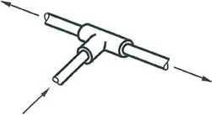
Hình 3 – Hướng dòng chảy thông qua ống chữ T
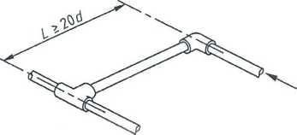
Hình 4 – Bố trí các đầu nối
Chỗ tiếp giáp tối thiểu giữa hai đầu nối không được nhỏ hơn 20 lần đường kính danh nghĩa của ống.
13.4 Lựa chọn và bố trí đầu phun
Các đầu phun phải có kích thước và bố trí phù hợp với Hình 5 và 6.
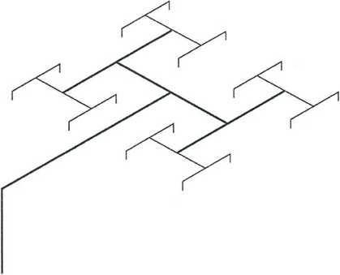
CHÚ THÍCH: Quy trình theo Hình 5 và Hình 6 cho phép sự phân bố đều bột. Trong Hình 5, tốc độ dòng chảy của đầu phun có lợi hoặc bất lợi về mặt thủy lực không được chênh lệch quá 10%, không phụ thuộc vào hệ đường ống.
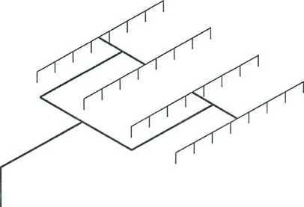
a) Ví dụ 1
b) Ví dụ 2
CHÚ THÍCH: Tất cả các đầu phun xả ở cùng tốc độ R
Hình 5 – Ví dụ cho hệ thống cân bằng đối xứng

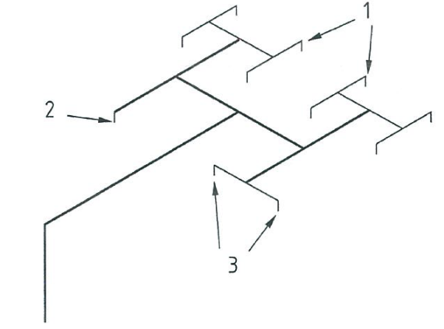
Từ khóa
1: Đầu phun để xả với tốc độ R
2: Đầu phun để xả với tốc độ 4R
3: Đầu phun để xả với tốc độ 2R
CHÚ THÍCH: Đầu phun xả với tốc độ R, 2R và 4R
Hình 6 – Hệ thống cân bằng bất đối xứng
13.5 Giá treo ống
Các giá treo ống phải được cố định trực tiếp vào công trình hoặc nếu cần thiết, vào máy móc, giá để đồ hoặc các kết cấu khác. Chúng không được phép sử dụng để đỡ bất kỳ sự lắp đặt nào khác. Chúng phải là loại có thể điều chỉnh được để đảm bảo khả năng chịu tải đồng đều. Giá treo phải bao quanh hoàn toàn đường ống và không được hàn vào đường ống hoặc đầu nối.
Phần của kết cấu mà các giá đỡ được cố định vào phải có khả năng đỡ đường ống (xem bảng 4). Đường ống có đường kính lớn hơn 50 mm không được phép đỡ từ tấm thép dạng sóng hoặc phiến bê tông ngậm khí.
Các đường ống phân phối phải có một số điểm cố định thích hợp để tính đến các lực dọc trục.
Không bộ phận nào của giá treo được phép làm bằng vật liệu dễ cháy. Đinh không được phép sử dụng.
Giá treo ống đồng phải có lớp lót thích hợp với đủ điện trở để chống ăn mòn tiếp xúc.
Khoảng cách tối đa giữa các giá treo ống phải phù hợp với bảng 3.
Bảng 3 – Khoảng cách hệ đường ống tối đa
Kích cỡ ống (mm) | Khoảng cách tối đa (m)
12 | 1,2
15 | 1,5
20 | 1.8
25 | 2,1
32 | 2,4
40 | 2,7
50 | 3,4
65 | 3,4
80 | 3,7
100 | 4,3
150 | 5,0
200 | 6,0
Khoảng cách từ bất kỳ đầu phun đầu cuối nào đến giá treo không được nhỏ hơn 0,15 m và không được vượt quá:
- 0,9 m đối với đường ống có đường kính ≤ 25 mm
- 1,2 m đối với đường ống có đường kính lớn hơn 25 mm
Giá treo ống phải được thiết kế phù hợp với các yêu cầu của Bảng 4.
Vật liệu của giá treo ống phải dày ít nhất 3 mm. Nếu được mạ kẽm, độ dày 2,5 mm là đạt yêu cầu. Điều này không áp dụng cho các giá treo ống làm bằng vật liệu mạ kẽm nhúng nóng, có thể có kích thước tối thiểu là 25 mm x 1,5 mm đối với hệ đường ống có đường kính danh nghĩa lên tới 50 mm.
Bảng 4 - Thông số thiết kế giá treo ống
Đường kính ống danh nghĩa d (mm) | Khả năng chịu tải tối thiểu ở 20°C ª (kg) | Tiết diện tối thiểu ^{b} (mm²) | Chiều dài tối thiểu của bu lông neo ^{c} (mm)
d ≤ 50 | 200 | 30 (M 8) | 30
50 < d ≤ 100 | 350 | 50 (M 10) | 40
100 < d ≤ 150 | 500 | 70 (M 12) | 40
150 < d ≤ 200 | 850 | 125 (M 16) | 50
ª: Khi vật liệu được nung nóng đến 200°C, khả năng chịu tải không được phép suy giảm quá 25%
^{b}: Tiết diện danh nghĩa của thanh ren phải được tăng lên sao cho vẫn đạt được tiết diện nhỏ nhất.
^{c}: Chiều dài của bu lông neo phụ thuộc vào loại được sử dụng, chủng loại và chất lượng của vật liệu mà chúng được cố định vào. Các giá trị nêu trên là đối với bê tông.

Phụ lục A
(Tham khảo)
Ví dụ tính toán cho hệ thống xả cục bộ - đám cháy bề mặt
Một khu vực hình chữ nhật trong nhà có kích thước 5 m x 10 m, được bảo vệ bằng hệ thống xả cục bộ. Từ Hình C.1, xác định lượng bột, tốc độ và thời gian xả như sau:

Bảng A.1 - Thiết kế chất chữa cháy

Tham số | Đầu phun hướng xuống (xem Hình C.1)
Lượng bột tối thiểu | 480 kg
Tốc độ xả tối thiểu | 16 kg/s
Thời gian xả tối thiểu của hệ thống | 20 s

Xem xét các kích thước và cấu hình có thể có của các đầu phun cần thiết để bao trùm khu vực nguy hiểm. Giả định có thiết kế cân bằng, hệ thống phải được trang bị 16 đầu phun, có tốc độ dòng chảy là 1,25 kg/s cho mỗi đầu.

Bảng A.2 – Thiếu kế đầu phun

Tham số | Đầu phun hướng xuống
Tốc độ dòng chảy 16 x 1,25 kg/s | 20 kg/s
Thời gian xả | 480/20 = 24 s

Thời gian xả được tính toán là 24 s lớn hơn thời gian xả tối thiểu là 20 s và nhỏ hơn thời gian xả tối đa là 30 s. Yêu cầu được đáp ứng.

Phụ lục B
(Tham khảo)
Ví dụ tính toán cho các hệ thống xả cục bộ

B.1 Ví dụ 1: Đám cháy thiết bị – ngoài trời: Máy biến áp
Kích thước tính: m

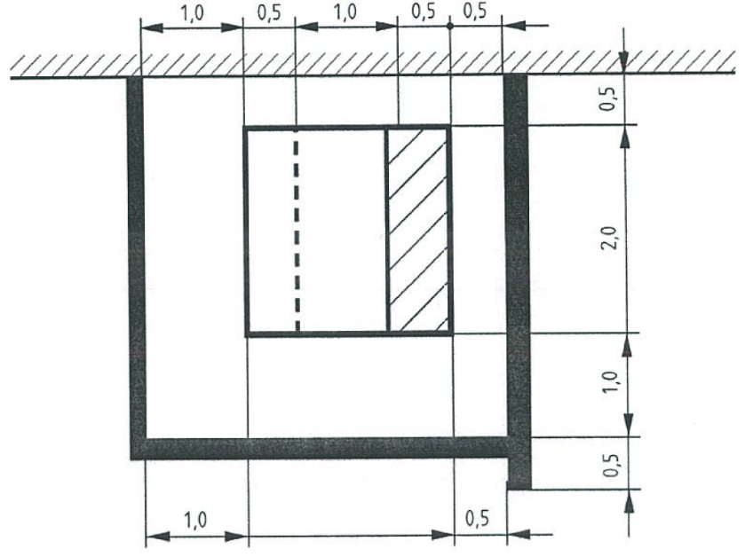
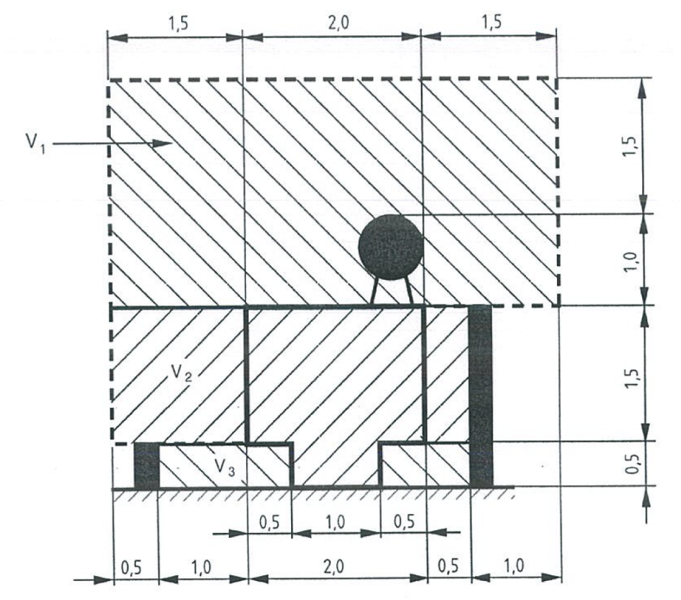

Hình B.1 - Ví dụ về nguy hiểm cháy thiết bị (máy biến áp)

- Tính toán kích thước (xem hình B.1)

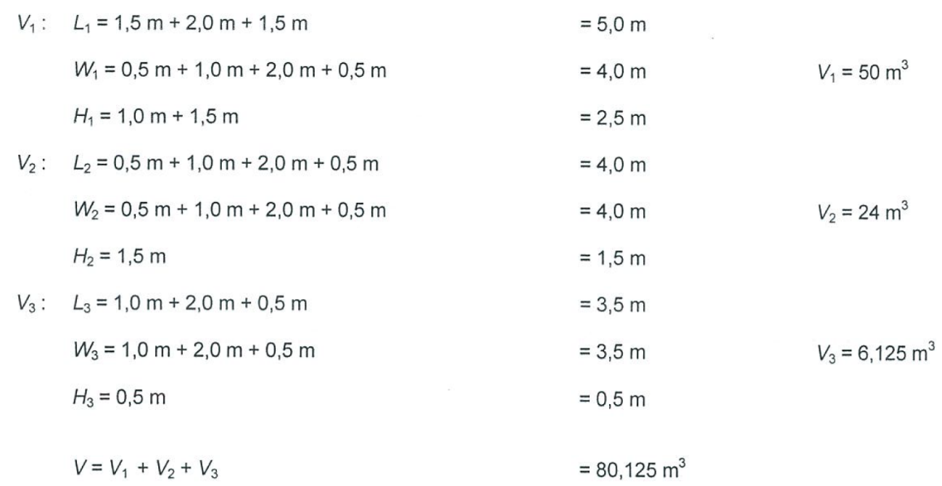
- Tính toán dựa theo Điều 11.2.2
Hệ số số lượng cơ bản: K₅= 1,2 kg m⁻³
Số lượng bột tối thiểu: Q=V x K₅ = 80,125 m³ x 1,2 kg m⁻³ = 96,15 kg
Số lượng bột được chọn: Q = 100 kg
- Tính toán theo Hình C.4 (xả cục bộ cho các đầu phun ngang ngoài trời (xem Hình B.1 và B.2))

Kích thước tính: m
Tường h > 4,5
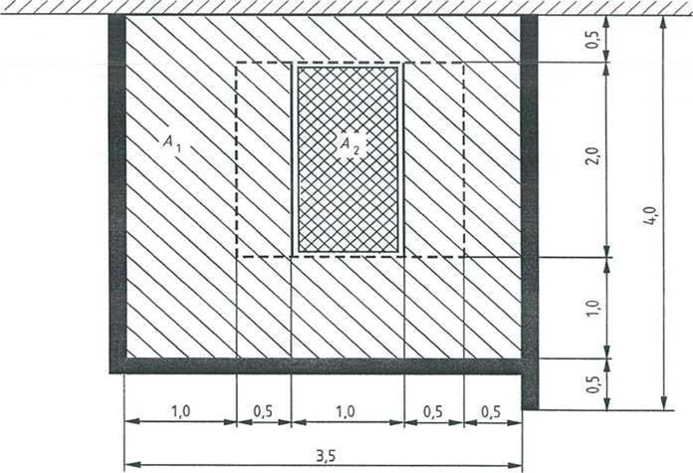

Hình B.2 – Khu vực được bảo vệ
Từ khóa
A₁ Bệ bê tông
A₂ Đế của máy biến áp
A₁ = 3,5 m x 3,5 m = 12,25 m²
A₂ = 2,0 m x 1,0 m = 2,0 m²
A = A₁ – A₂ = 10,25 m²

Theo Hình C.4:
Lượng bột tối thiểu Q_{min} = 40 kg < 100 kg

Tốc độ xả tối thiểu R_{min} = 5,0 kg/s

Thời gian xả tối thiểu T_{min} = 5,5 s

theo Điều 10.3.2:

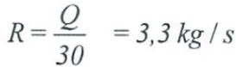
Tốc độ xả tối thiểu
d) Thiết kế đầu phun

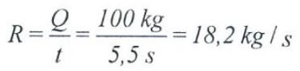
Tốc độ xả:

Tốc độ xả tại đầu phun: R_{N} = 1,25 kg/s

Số lượng đầu phun:
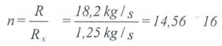
Thời gian xả:
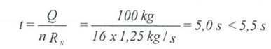

B.2 Ví dụ 2: Sự kết hợp của đám cháy bề mặt và đám cháy thiết bị - ngoài trời: Bể chứa dầu lộ thiên
Kích thước tính: m
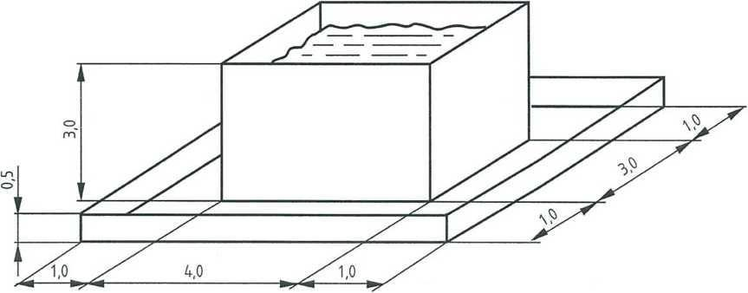

Hình B.3 - Ví dụ về bể chứa dầu lộ thiên (khu vực tràn)

- Đám cháy thiết bị – tính toán theo Điều 10.2.3

Thể tích giả định là V_{i}

L_{i} = 1,5 m + 4,0 m + 1,5 m = 7,0 m
W_{i} = 1,5 m + 3,0 m + 1,5 m = 6,0 m V_{i} = 210 m³
H_{i} = 1,5 m + 3,0 m = 4,5 m
Q_{i} = V_{i} x K₅ = 210 m³ x 1,2 kg m⁻³ = 252 kg

- Đám cháy bề mặt – tính toán dựa theo hình C.2:
- Khu vực tràn A_{s}

L_{s} = 1,0 m + 4,0 m + 1,0 m = 6,0 m

A_{s} = 30 m²

W_{s} = 1,0 m + 3,0 m + 1,0 m = 5,0 m

- Sự xả cục bộ của đầu phun hướng xuống ngoài trời (theo Hình C.2)
Đối với A_{s} = 30 m²
- Lượng bột tối thiểu Q = 250 kg < Q_{i} = 252 kg
- Thời gian xả tối thiểu t = 10 s
- Tốc độ xả tối thiểu R = 15 kg/s
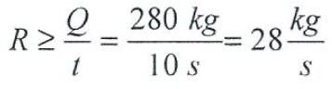
- Thiết kế đầu phun:
Đối với Q = 280 kg:

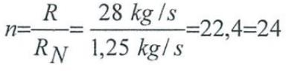
R_{N} = 1,25 kg s⁻¹
Số lượng đầu phun:
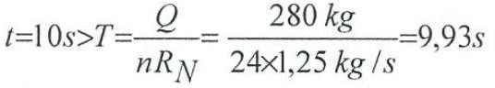
Thời gian xả:

- Kết hợp – tính toán

- Lượng bột để bảo vệ thiết bị Q_{i} = 252 kg
- Lượng bột để bảo vệ bề mặt Q = 250 kg
Trong đó: Q_{i} > Q
- Lượng bột được chọn: Q_{s} = 280 kg
Trong đó: Q < Q_{i} < Q_{s}

Phụ lục C
(Tham khảo)
Điều kiện thiết kế tối thiểu đối với bột gốc natri bicacbonat

C.1 Lượng bột, thời gian và tốc độ xả tối thiểu đối với đầu phun hướng xuống trong nhà
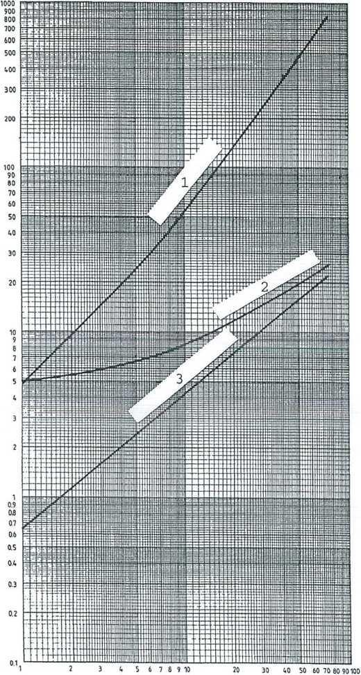
Từ khóa
1 Lượng tối thiểu (kg)
2 Thời gian xả tối thiểu (s)
3 Tốc độ xả tối thiểu (kg/s)
Hình C.1 – Đầu phun hướng xuống trong nhà

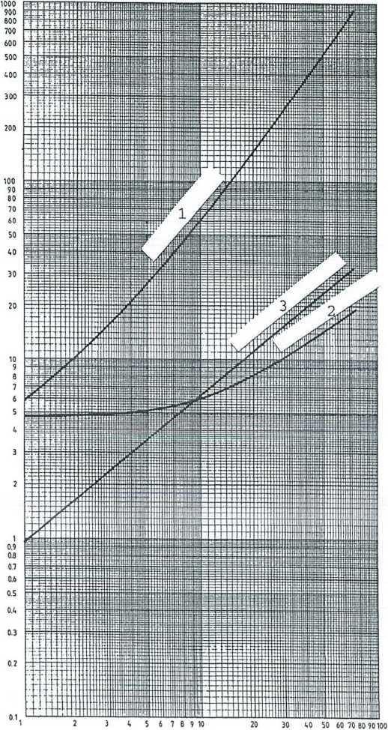
C.2 Lượng bột, thời gian và tốc độ xả tối thiểu đối với đầu phun hướng xuống ngoài trời

Từ khóa
1 Lượng tối thiểu (kg)
2 Thời gian xả tối thiểu (s)
3 Tốc độ xả tối thiểu (kg/s)
Hình C.2 – Đầu phun hướng xuống ngoài trời
C.3 Lượng bột, thời gian và tốc độ xả tối thiểu đối với đầu phun ngang trong nhà
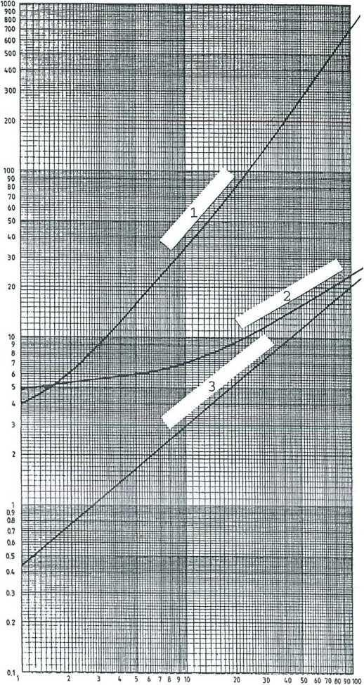

Từ khóa
1 Lượng tối thiểu (kg)
2 Thời gian xả tối thiểu (s)
3 Tốc độ xả tối thiểu (kg/s)
Hình C.3 – Đầu phun ngang trong nhà

C4 Lượng bột, thời gian và tốc độ xả tối thiểu đối với đầu phun ngang ngoài trời
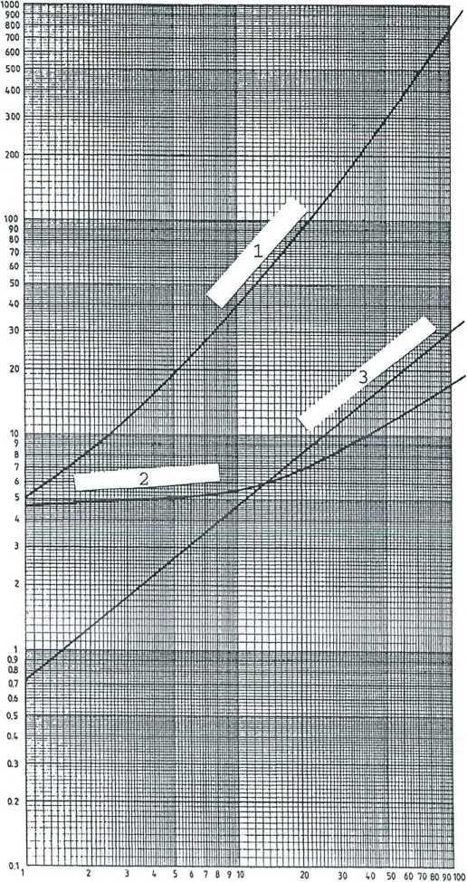

Từ khóa
1 Lượng tối thiểu (kg)
2 Thời gian xả tối thiểu (s)
3 Tốc độ xả tối thiểu (kg/s)
Hình C.4 – Đầu phun ngang ngoài trời

